Miércoles
19
de octubre

Segundo de Secundaria
Formación Cívica y Ética

Y para cuidar mi salud, ¿qué puedo hacer?

Aprendizaje esperado: valora su responsabilidad ante situaciones de riesgo y exige su derecho a la protección de la salud integral.

Énfasis: aplicar estrategias para el cuidado de su salud.

¿Qué vamos a aprender?

Identificarás algunas estrategias que te ayudarán a promover la salud integral. Para ello, recordarás el concepto de salud integral como un término que va más allá de la ausencia de enfermedades, sino que abarca todos los aspectos del ser humano de manera integral: el físico, mental y social.

Además, analizarás las condiciones de vida que han cambiado considerablemente con el paso del tiempo y, por lo tanto, las medidas preventivas también se han modificado; es decir, las personas cuidaban su salud de manera distinta a como se hace ahora.

¿Qué hacemos?

Antes de profundizar en el tema, reflexiona y realiza lo siguiente.

Piensa qué significa para ti tener salud y qué aspectos abarca.

Al finalizar la sesión, escribe tu reflexión sobre el tema y agrega algunos ejemplos.

La salud es cuidar de nosotros mismos; por una parte, de tu cuerpo al hacer ejercicio, tomar agua simple, tener una dieta correcta, asistir al médico de manera frecuente y no sólo cuando se está enfermo. También, el hecho de conocer algunas medidas para evitar enfermedades como dormir bien, lavarse las manos antes de comer, lavarse los dientes después de cualquier comida, entre otras.

La salud también está relacionada con procurar que tu mente se encuentre tranquila y tomar medidas cuando uno está estresado en esta vertiginosa vida.

Anteriormente, se creía que el concepto de “salud” era algo tan sencillo como no tener alguna enfermedad y que, en caso de tenerla, ir al médico ayudaba a volver a tener salud. Sin embargo, la salud va más allá.

La Organización Mundial de la Salud, OMS, define:

“La salud es un estado de completo bienestar físico, mental y social, y no solamente la ausencia de afecciones o enfermedades”.

Esto deja claro que dicha definición contempla los diferentes aspectos que conforman la salud integral, ya que estipula como prioritario el hecho de vivir en armonía. Incluso se puede observar que es un concepto que no sólo tiene relación con el cuidado del cuerpo y sus órganos, sino que incluye construir una forma de vida que sea saludable en todos los aspectos de la vida de una persona. Es decir, la salud de todas y todos se encuentran estrechamente relacionados con el entorno en el que nos desenvolvemos y la manera en que nos relacionamos con nuestros pares.

Por ello, también uno de nuestros objetivos debería ser pensar cómo nos gustaría mirarnos en el futuro, y en este presente colaborar para que todas las personas gocen de una vida más saludable.

La salud integral incluye gozar de protección y servicios que te permitan tener una vida digna, plena y sana.

En algunas comunidades se llevan a cabo campañas donde se ofrecen, entre otros servicios, el diagnóstico para detectar si las personas requieren lentes, servicios psicológicos y talleres deportivos. Estas son campañas integrales que miran al ser humano en su totalidad, porque proporcionan programas de atención, tratamiento, prevención y protección integral de la salud.

A continuación, lee algunas opiniones de las y los jóvenes que escribieron en la sección “La voz de la juventud”, sobre la importancia de la salud y cómo puede mantenerse.

- Parte importante de ejercer la libertad es mantener la salud y la integridad como condiciones para vivir plenamente.

- Para mantener tu salud, una de tus responsabilidades es acudir a los servicios que ofrece el Estado para garantizar tu bienestar.

Ambos comentarios especifican que la salud integral depende de las condiciones que se tienen para vivir plenamente y del hecho de acudir a los servicios de salud.

La salud integral incluye varios aspectos, entre ellos, como bien lo dijeron las y los jóvenes, implica que cualquier persona, de cualquier edad tiene el derecho a acercarse a los organismos o dependencias de salud pública que existen en las comunidades, municipios o incluso a nivel estatal y federal, no sólo cuando se sientan enfermos, sino también para estar informados sobre temas que pueden ser de su interés.

Por ejemplo, para saber si existe algún programa donde se les oriente acerca de la dieta correcta o las actividades físicas que pueden realizar para mantener un buen estado de salud.

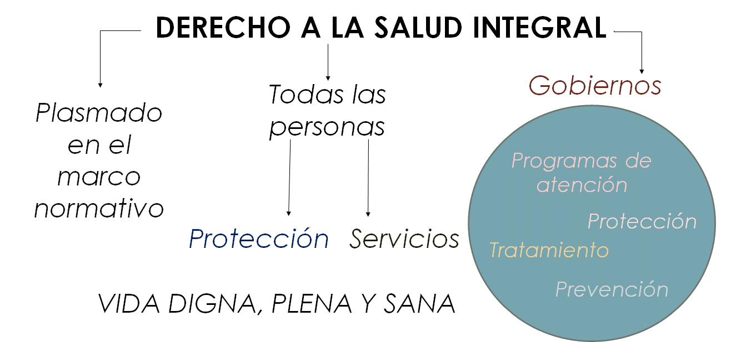

Es importante conocer toda esta información para así también lograr ejercer el derecho a la salud integral, el cual se encuentra plasmado en el marco normativo y se refiere a que todas las personas deben gozar de protección y servicios que hagan posible una vida digna, plena y sana. Para tal fin, los gobiernos son los responsables de promover programas de atención, tratamiento, prevención y protección integral de la salud.

Realiza lo siguiente:

Identificar los servicios de salud en el lugar donde vives, así como las acciones o actividades que emprenden para promover el cuidado de la salud integral.

¿Qué instancias conoces en el lugar donde vives que promuevan la salud integral?

Cada persona tiene la responsabilidad de llevar a cabo acciones variadas que ayuden a favorecer su salud integral. Quizá si observas tu rutina, podrás percatarte de esto.

Ahora, lee con atención el testimonio de Carlos, quien narra su experiencia respecto al cuidado de su salud y, en particular algunas inquietudes que él tiene.

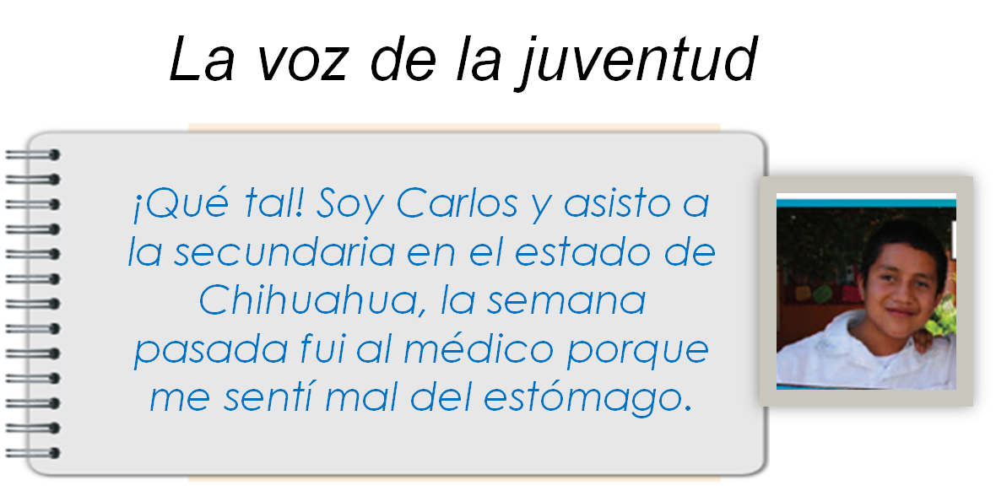

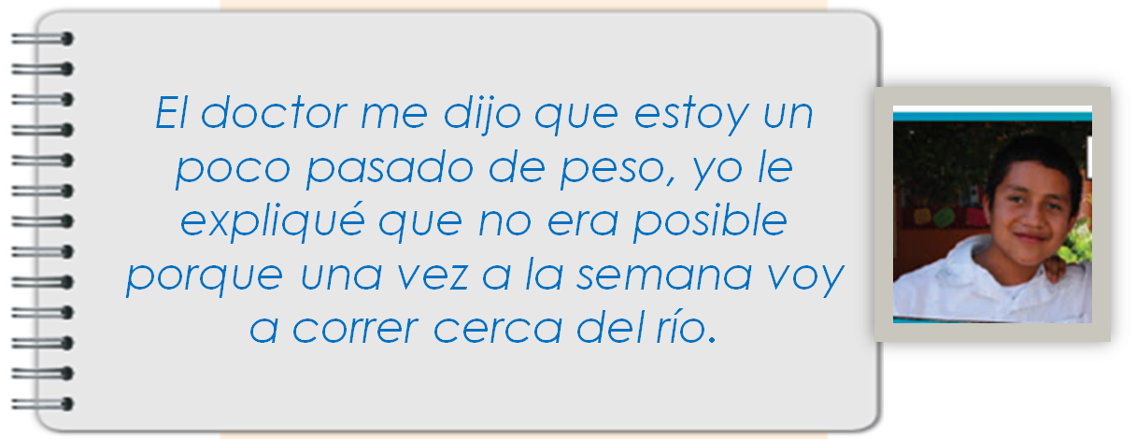

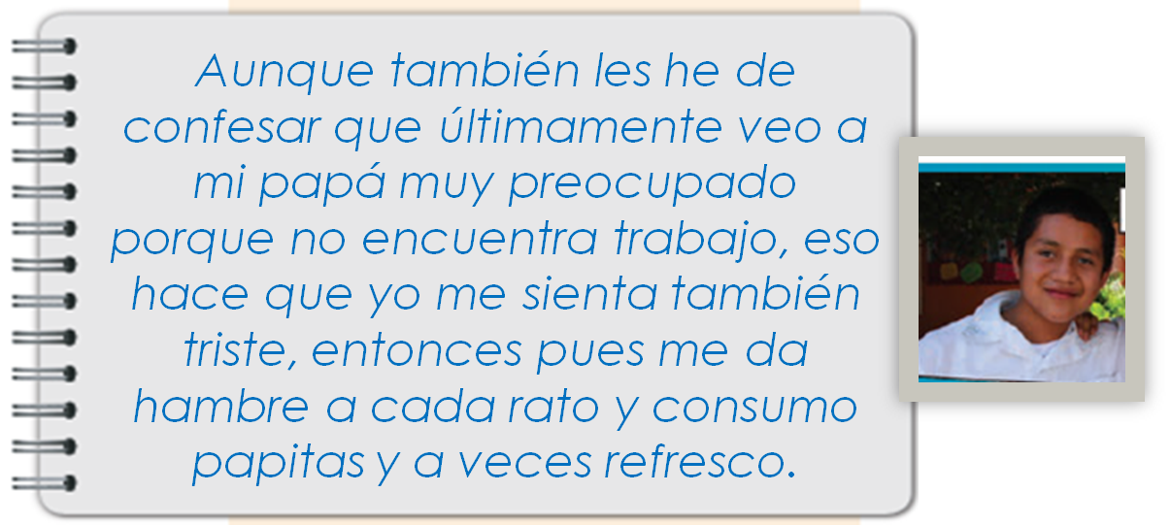

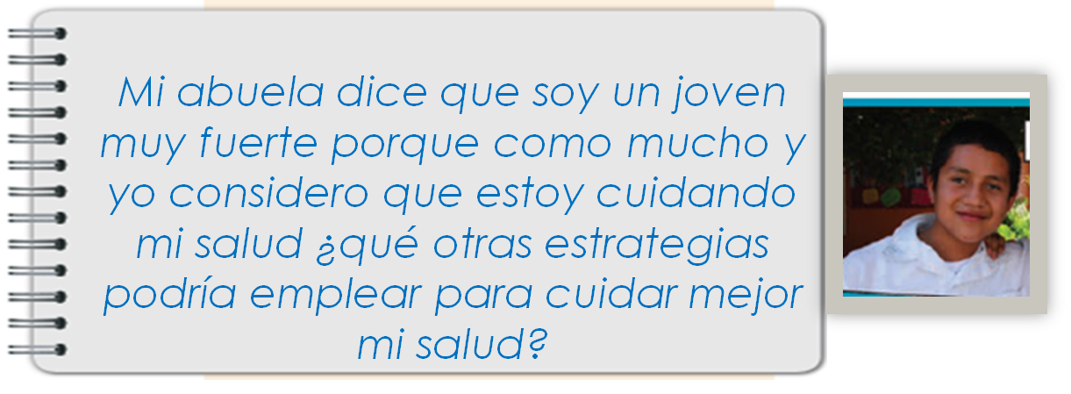

Carlos comenta un claro ejemplo de la noción que tiene sobre la salud, enfocada a cómo cuidarse.

¿Qué estrategias podría aplicar Carlos?

Intentar asistir al médico para tener una valoración general del estado de su salud y no esperar a que tenga alguna enfermedad. Recuerda que es mejor prevenir.

También podría cuidar su alimentación y realizar alguna actividad física que le permita regresar a su peso, más de una vez a la semana.

¿Qué consejo le darías a Carlos?

¿Cómo podría cuidar de su salud?

Otro consejo sería que se enfocara al cuidado de la alimentación, por ejemplo, en vez de comer alimentos con bajo valor nutrimental, podría consumir pepinos, zanahorias, jícamas o alguna otra verdura o fruta de su agrado.

En términos del cuidado de la salud mental, quizá valdría la pena que realizara ejercicios de respiración para evitar sentir ansiedad o llevar a cabo una actividad artística que liberara su mente. Eso le daría tranquilidad.

Para favorecer la salud integral, es necesario mantener la salud física, mental y social.

Salud física.

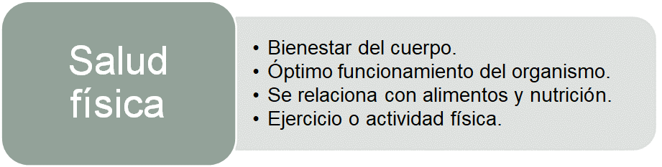

La salud física consiste en el bienestar del cuerpo y por tanto en el óptimo funcionamiento del organismo de las personas, también se refiere a los análisis o estudios médicos relacionados con su funcionamiento; muchas veces los resultados fuera de los parámetros indicados por los especialistas tienen que ver con la forma en que nos alimentamos y nutrimos. El realizar algún ejercicio o actividad física nos ayuda a estar en movimiento.

Salud mental.

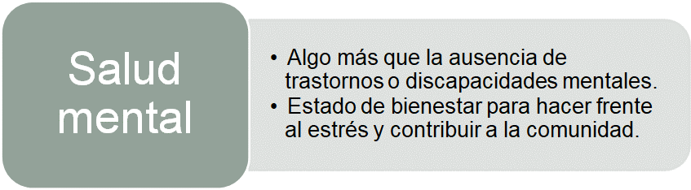

Por su parte, la salud mental es algo más que la ausencia de trastornos o discapacidades mentales; según la Organización Mundial de la Salud, constituye un estado de bienestar en el cual los seres humanos son capaces de hacer frente al estrés normal que se presenta en la vida, lo que les permite colaborar de forma productiva y contribuir a su comunidad.

Por ejemplo, en el caso que comenta Carlos, él se encuentra preocupado, quizá estresado, por la situación que enfrenta su papá, lo que puede limitar incluso su desempeño escolar o su compromiso en acciones para mejorar su comunidad.

Salud social.

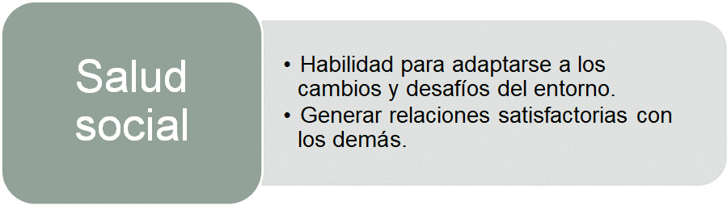

Finalmente, la salud social se refiere a la habilidad que tienen las personas para adaptarse a los cambios y desafíos del entorno, implica la generación de relaciones satisfactorias con los demás.

Algunos determinantes de la salud social son las condiciones de empleo en que se encuentra una persona, si vive exclusión social, si se le complica el acceso a programas de salud públicos o viven en inequidad de género.

Retomando el caso de Carlos y la información anterior, su papá carece de salud social por las condiciones de empleo que enfrenta actualmente y, si un aspecto de la salud no está bien, entonces también se ve afectada la salud integral. De ahí la importancia de cuidar la salud de manera integral.

A continuación, realiza otra actividad más.

Toma una hoja y realiza un diagrama donde expliques cómo ejerces tu derecho a la salud física, mental y social, es deseable que ilustres tus ideas con ejemplos concretos.

Recuerda que las dimensiones son: física, mental y social. Observa el siguiente ejemplo:

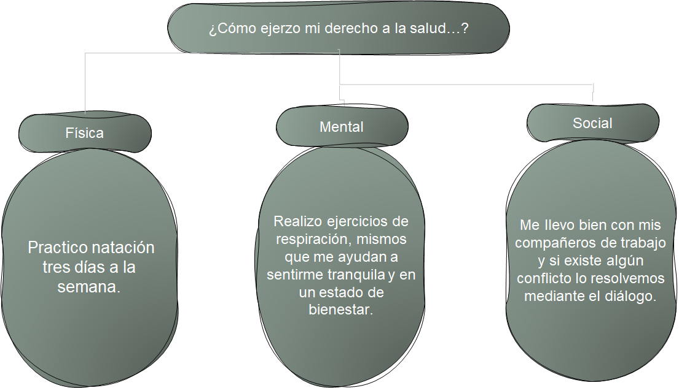

Hasta ahora, te has centrado en recordar los elementos y aspectos que incluyen la salud integral, pero ¿qué estrategias que puedes emplear para el cuidado de la salud física, mental y social?

Las estrategias consisten en un plan donde se especifica una serie de pasos que se deberán seguir para cumplir con un objetivo particular, en este caso el cuidado de la salud. Las estrategias ayudan a señalar el conjunto de acciones o actividades que implementaremos para lograr nuestros objetivos.

Observa el siguiente video, te será de utilidad para inferir algunas estrategias para el cuidado de tu salud. Continúa completando tu tabla o elabora una nueva lista donde describas las principales estrategias. Si tienes la posibilidad, invita a algún familiar o compañero a verlo.

- Mis hábitos alimentarios.
https://www.youtube.com/watch?v=eW2tx_LkDVA

En el video anterior se habla sobre una estrategia muy importante que radica en la adquisición de un estilo de vida saludable, que consiste en el establecimiento de hábitos alimentarios que ayuden a prevenir enfermedades como diabetes u obesidad o presión arterial alta; además de la importancia de llevar a cabo una vida activa y no tan sedentaria.

Para favorecer la salud física es recomendable la realización de actividad física variada como correr, andar en bicicleta, practicar artes marciales o alguna otra actividad recreativa, así como también comer adecuadamente.

Para continuar reflexionando sobre las estrategias para cuidar la salud física, lee el siguiente texto sobre una situación en la que se encuentra Dalia.

Dalia tiene 14 años, le gustan mucho los refrescos y las bebidas energizantes, por lo que los consume con frecuencia. El papá y la hermana mayor de Dalia tienen diabetes, y como medida de prevención les recomendaron cambiar la dieta diaria.

La mamá de Dalia le explica que deben solidarizarse y ayudar a corregir varios hábitos de alimentación, así que todos deberán “poner su granito de arena” y hacer cambios; uno de ellos será que en adelante no comprarán esas bebidas.

Dalia le dice a su mamá que no le pueden quitar lo que más le gusta; además, que su papá y su hermana son quienes deben cuidarse porque ya tienen esa enfermedad. Su mamá, tranquilamente le responde: “Es por tu bien, algún día lo entenderás. Nos va a servir a todos”.

Reflexiona y responde:

Si el padre y hermana de Dalia no tuvieran ese problema de salud, ¿sería adecuado que continuara consumiendo bebidas azucaradas? ¿Por qué?
¿Qué estrategia podría aplicar para cuidar su salud física?

Ahora profundiza en algunas otras estrategias que puedes aplicar para cuidar tu salud física.

Estrategias para cuidar la salud física:

- Contar con información sobre el daño o las afectaciones que tiene el consumir algún alimento o bebida.
- Anticipar situaciones que pueden dañar tu salud; por ejemplo, el consumo de grandes cantidades de azúcares los hace más propensas o propensos a la diabetes.
- Prevenir enfermedades con acciones como la vacunación y salud bucal en los centros de salud.
- Tener rutinas específicas para comer, dormirse, bañarse y mantener hábitos de higiene.
- Tener hábitos continuos de higiene personal que incluyan el aseo, la limpieza y el cuidado del cuerpo, para mejorar la salud, conservarla y prevenir enfermedades.

La actividad física o el realizar un deporte ayuda a prevenir enfermedades relacionadas con el sedentarismo, también llena de energía y aumenta la autoestima y compromiso de tener una rutina, eso sin duda fortalece el bienestar.

A continuación, escucha el caso de Omar, un adolescente que tiene un hermano autista, es decir, un trastorno del desarrollo cerebral, caracterizado por la dificultad para la comunicación y la interacción con las personas.

- Audio, caso de Omar.
https://365sep-my.sharepoint.com/:v:/g/personal/marlenne_nube_sep_gob_mx/Edzkg8vyD45DtM2zr5RuaTQBcJIfjsX5pTewtifjTuROxg?e=9gahmb

Reflexiona y responde:

¿Qué puede hacer la familia de Omar por la salud de su hermano?
¿Qué tendrían qué hacer Omar, su hermano y su mamá para que cada uno se sienta tranquilo?

En el caso de Omar, sería importante que acudieran a solicitar ayuda de un especialista para apoyar a los tres. Omar podría buscar estrategias como leer, escuchar música o ejercicios de respiración para mantener la calma, hacer frente al estrés y contribuir o ayudar a mejorar la salud de su hermano.

Asimismo, la mamá de Omar podría acudir con algún grupo de familias con hijos con autismo, para apoyarse en sus experiencias para entender este trastorno y entablar una dinámica familiar saludable, en donde se señalen los espacios de cada uno de los hijos y puedan darles la atención que necesitan. Junto con Omar, podrían informarse mediante guías para comprender más acerca del autismo y qué deben de hacer.

Brayan requeriría de un tratamiento dirigido para reducir, en gran medida, los síntomas y realizar actividades que le permitan aprender nuevas habilidades.

Ahora, analiza las siguientes estrategias que puedes aplicar para cuidar tu salud mental.

Estrategias para cuidar la salud mental:

- Reducir el tiempo de actividades sedentarias, como mantenerse viendo el televisor, juegos en computadora, entre otros, y practicar actividades físicas.
- Dormir a una hora adecuada.
- Relajarse con técnicas de respiración, practicar yoga o escuchar el sonido de los animales del lugar donde viven.
- Divertirse haciendo lo que más les gusta.
- Buscar espacios de convivencia.

Para cuidar la salud mental es necesario plantearse metas objetivas y saber que se van a cumplir; por ejemplo, si quieres comenzar a hacer ejercicio, destina al inicio 5 minutos, después incrementa el tiempo o la dificultad, eso ayudará a que te sientas bien de haber logrado lo que te propones.

Finalmente, identifica que puedes hacer para fortalecer la salud social.

Estrategias para cuidar la salud social:

- Cuidar los entornos compartidos para favorecer el bienestar.
- Resolver los conflictos que se presenten mediante el uso del diálogo.
- Participar de manera conjunta con los otros para generar entornos favorables; por ejemplo, la limpieza de los espacios comunes y el cuidado del ambiente.
- Cuidarse a sí mismas y a sí mismos y cuidar de los suyos.
- Solicitar ayuda si lo necesitan.
- Formar relaciones con personas cuya compañía se disfruta en la escuela, en la casa, como miembro de un club o en el trabajo.
- Realizar actividades recreativas, educativas, culturales y sociales.
- Convivir de manera pacífica en el ámbito familiar, social y laboral.

Las estrategias que han existido para el cuidado de la salud se han modificado con el tiempo, debido a las condiciones que existían. Ahora se sabe, gracias a la información que recibimos, que la obesidad, incluso en niños, es un problema de salud.

Otro ejemplo, es que antes no se daba prioridad al consumo de agua potable según los requerimientos de las personas, ni a la realización de las actividades físicas o deporte para mantenerse en buen estado de salud, incluso tampoco se cuidaba tanto la alimentación como ahora. También la tecnología ha avanzado vertiginosamente y trae consigo un nuevo problema de salud, el sedentarismo, mismo que hace algunos años no era tan común.

Además, se debe tener presente los estilos de vida a lo largo del tiempo y en los diferentes contextos, ya que de esto dependen en gran medida las estrategias a implementar para el cuidado de la salud.

Por ejemplo, anteriormente no se comercializaban masivamente los productos procesados o la comida con bajo valor nutrimental; de hecho, sigue habiendo lugares del país, donde no forman parte de los hábitos de alimentación de las personas, ya que basan la mayor parte de su dieta en los productos que cultivan.

En contraparte, en la actualidad hay niñas, niños y jóvenes que, al tener un estilo de vida sedentario, así como tener al alcance y consumir alimentos de bajo valor nutricional, se encuentran implicados en problemas de salud. Por ello, es necesaria la aplicación de determinadas estrategias, como la actividad física o informarse acerca de la calidad nutricional de los productos para evitar los problemas de sobrepeso y obesidad.

La salud y el cuidado de la misma, es parte de tu responsabilidad. Estar informadas e informados te permitirá exigir tu derecho a la protección de la salud integral.

Recuerda que las estrategias que aprendiste en esta sesión son sólo algunas, pero no son las únicas, así es que puedes pensar en otras formas de cuidar tu salud.

No dejes de compartir lo que aprendiste con las personas que te rodean, para que todas y todos aprendamos a participar libremente para favorecer el bienestar colectivo.

El reto de hoy:

Retoma el primer caso de Carlos, donde comenta la situación de su papá, sobre su trabajo y el estrés que le provoca. En una hoja, escribe las estrategias que le recomendarías para el cuidado de su salud física, mental y social. De ser posible, compártelas con tu familia.

Para concluir, pregunta a tus familiares sobre las estrategias que había en su etapa adolescente para cuidar su salud.

¡Buen trabajo!

Gracias por tu esfuerzo.

Para saber más:
Lecturas

https://www.conaliteg.sep.gob.mx/

